暨南大学本科实验报告专用纸
课程名称 计算机网络实验 成绩评定
实验项目名称 综合组网与配置 指导教师 潘冰
实验项目编号 12 实验项目类型 验证型 实验地点 B402
学生姓名 郭鸿耀 学号 2019051171
学院 智能科学与工程 系 专业 信息安全
实验时间 2021 年 12 月 14 日 上 午～ 月 日 午

- 实验目的
通过该实验的设计与配置模拟，考核学生对已学知识的掌握程度，加深对网络协议和原理的理解；培养学生利用网络技术结合实际需要分析问题、解决问题的能力；培养学生的组网技能和实际动手能力；培养学生的协调工作能力；提高学生撰写实验报告的能力。

- 实验内容
要求：
1、每4个人一个小组，共同完成实验；
2、本实验安排学时为4学时，实验前每个小组提交一份实验预习报告。预习报告包括实验内容、配置设计和步骤。详细描述IP地址配置、设备的连接端口号。本部分15分。
3、实验后在每个小组随机选取1-2个人汇报实验情况。实验完成并汇报成功，则实验通过。
下图是模拟某学校网络拓扑结构，在该学校网络接入层采用S2126交换机，接入层交换机划分了办公网VLAN2和学生网VLAN4，VLAN2和VLAN4通过汇聚层S3550与路由器A相连，另外S3550上有一个VLAN3存放一台网管机。路由器A和B通过路由协议获取路由信息后，办公网可以访问B路由器后面的FTP服务器。为了防止学生网内的主机访问重要的FTP服务器，A路由器采用了访问控制列表的技术作为控制手段。需要在三层交换机上建立路由表。
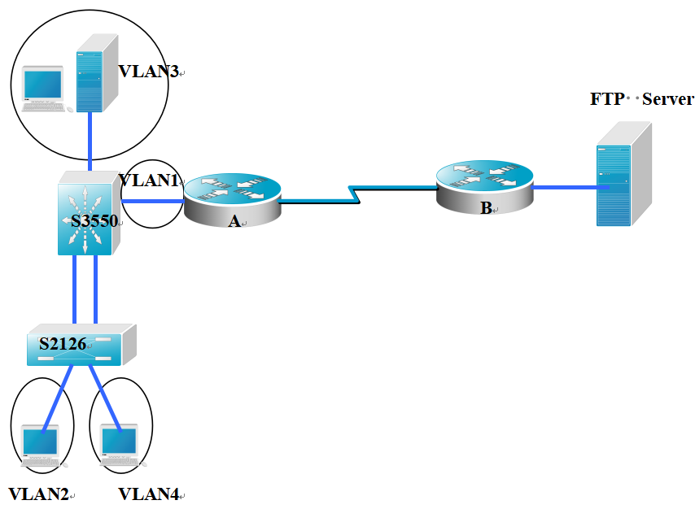

- 实验器材及环境
计算机4台，二层交换机1台，三层交换机1台，路由器2台。
个人PC电脑，Cisco Packet Tracer。

- 实验过程记录
由于第一周没能将实验做完，课后我使用思科模拟器进行了仿真实验。
下图为模拟器仿真实验的网络拓扑：
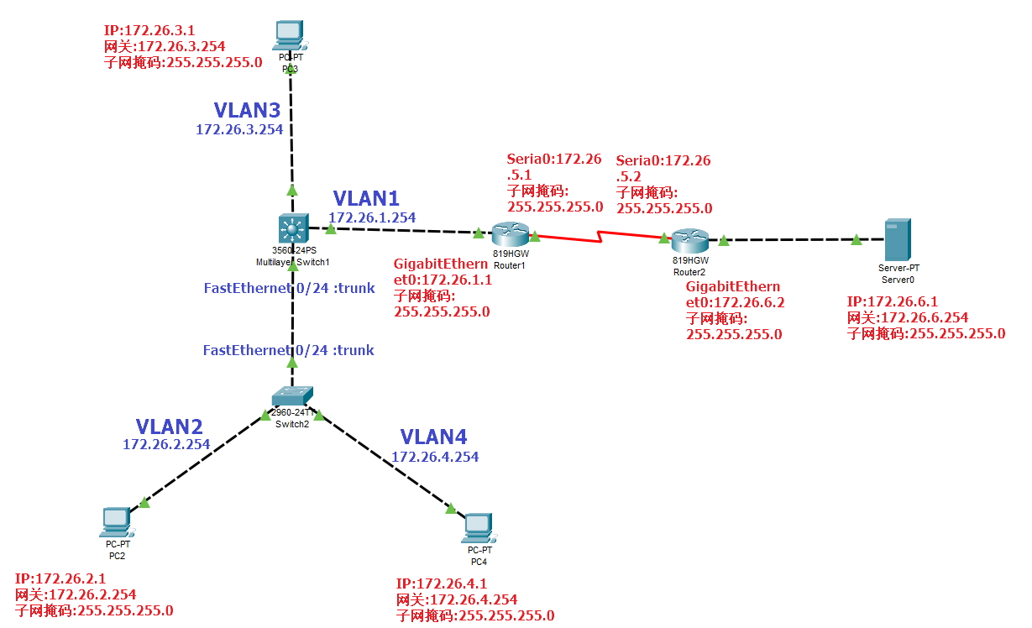

由于静态路由表设置的比较麻烦，在模拟器中采用了RIP路由表
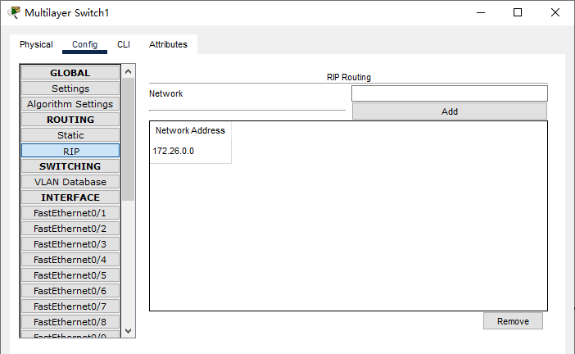
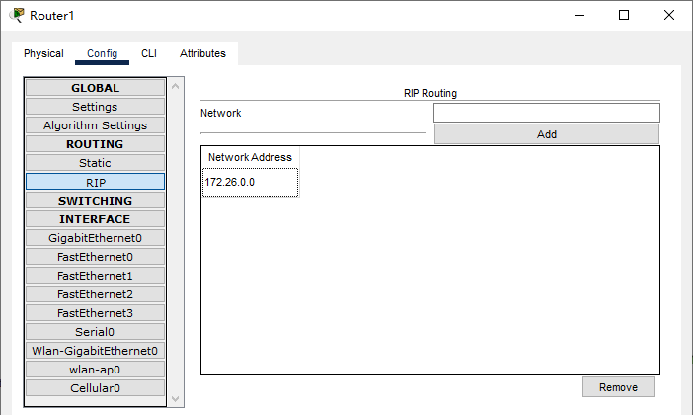
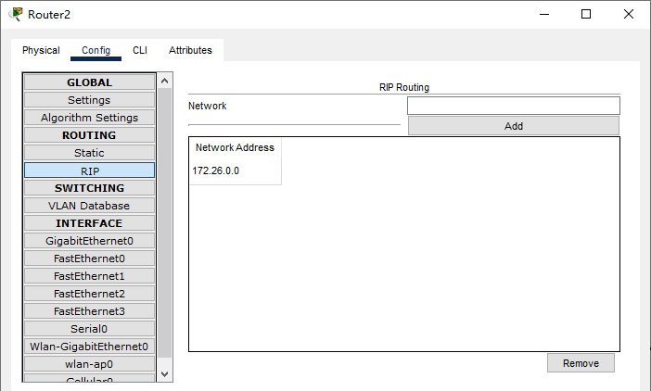

实验步骤：
- 首先将所有涉及到的终端（包括3台PC和一台Server）的ip地址、子网掩码、默认网关设置好，并且在Server上构建好ftp服务器程序。
其中：子网掩码统一为255.255.255.0，默认网关地址统一为终端所在网络中主机号为254的ip地址。
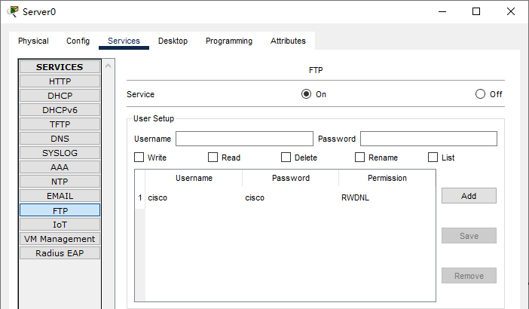

- 配置二层交换机，并测试PC2和PC4的网络联通性。
！接线
将PC2接到二层交换机的fa0/5端口上，再将PC4接到二层交换机的fa0/15端口
！进入配置模式
Switch>enable
Switch#configure terminal
！创建直连的两个虚拟网络vlan 2, vlan 4
Switch(config)#vlan 2
Switch(config-vlan)#exit
Switch(config)#vlan 4
Switch(config-vlan)#exit
！为两个虚拟网络分别分配二层交换机的端口
Switch(config)#interface fastethernet 0/2
Switch(config-if)#switch access vlan 2
Switch(config-if)#interface fastethernet 0/4
Switch(config-if)#switch access vlan 4
！测试PC2和PC4的网络联通性，由于两者不在同一网段，而且被分割成了两个vlan，此时无法联通
PC2 ping PC4：
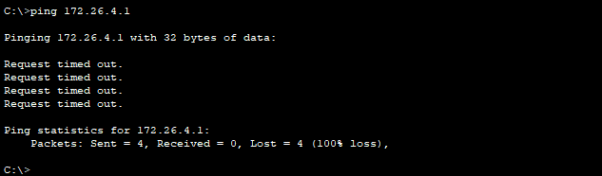
PC4 ping PC2：
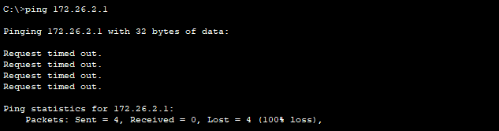

- 配置三层交换机，并测试PC2和PC3之间，PC2和PC4之间的网络联通性。
！接线
将PC3接到三层交换机的fa0/5端口上，再将二层交换机的fa0/24端口与三层交换机的fa0/24端口相连
！进入配置模式
Switch>enable
Switch#configure terminal
！创建直连的虚拟网络vlan 3，并创建vlan 2, vlan 4以促进二层交换机的两个vlan之间的通信
Switch(config)#vlan 2
Switch(config-vlan)#exit
Switch(config)#vlan 3
Switch(config-vlan)#exit
Switch(config)#vlan 4
Switch(config-vlan)#exit
！为vlan 3分配端口 fa0/5
Switch(config)#interface fastethernet 0/5
Switch(config-if)#switch access vlan 3
！将与二层交换机相连的fa0/24端口设置为trunk模式，二层交换机上也对其fa0/24端口做同样的操作。自此之后，三层交换机和二层交换机相当于是同一个实体了（这个概念在后面设置rip协议时会用到）
Switch（代指二层、三层交换机）(config)#interface fastethernet 0/24
Switch（代指二层、三层交换机）(config-if)#switchport mode trunk
！为本交换机在三个vlan中分配ip地址（同时也作为PC2，PC3，PC4的默认网关指定的ip地址）
Switch(config)#interface vlan 2
SwitchA(config-if)#ip address 172.26.2.254 255.255.255.0
SwitchA(config-if)#exit
Switch(config)#interface vlan 3
SwitchA(config-if)#ip address 172.26.3.254 255.255.255.0
SwitchA(config-if)#exit
Switch(config)#interface vlan 4
SwitchA(config-if)#ip address 172.26.4.254 255.255.255.0
SwitchA(config-if)#exit
Switch(config)#ip routing
！测试PC2和PC3的网络联通性，此时可以联通
PC2 ping PC3：
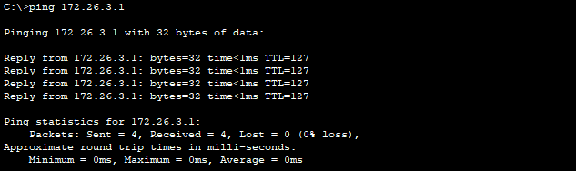
PC3 ping PC2：
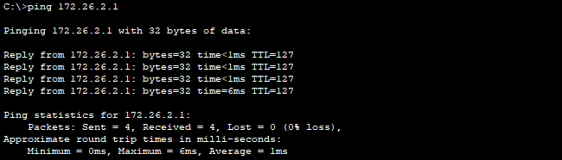
！测试PC2和PC4的网络联通性，由于有三层交换机作为网际传输媒介，此时可以联通
PC2 ping PC4：
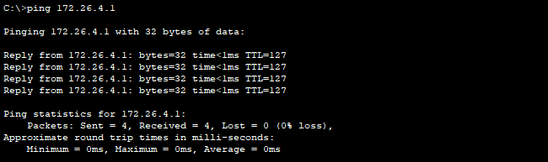
PC4 ping PC2：

- 配置两台路由器Router1和Router2，与前面的终端组联通起来，并测试Server0和PC2之间，Server0和PC3之间的网络联通性。并且测试PC4能否访问PC1的ftp服务。
！连线
将三层交换机的fastethernet0/15与路由器RA的gigabitethernet0相连，路由器Router1的serial0与路由器Router2的serial0相连，路由器Router2的gigabitethernet0与Server0相连。
！配置三层交换机，创建vlan 1，为其绑定fa0/15端口，并设置本交换机在vlan 1中的ip地址（同时也作为与Router1相连网段中的ip地址）
Switch(config)#vlan 1
Switch(config-if)#exit
Switch(config)#interface fastethernet 0/15
Switch(config-if)#switch access vlan 1
Switch(config-if)#exit
Switch(config)#interface vlan 1
Switch(config-if)#ip address 172.26.1.254 255.255.255.0
Switch(config-if)#exit

！配置三层交换机的rip协议。此处需要注意，配置rip协议时，只能配置直连的网络号。虽然vlan 2和vlan 4直连的交换机是二层交换机，但由于二层交换机与三层交换机使用trunk模式直连了，可以认为二者是同一个实体，因此三层交换机也获得了对vlan 2和vlan 4的控制权
Switch(config)#router rip
Switch(config-router)#network 172.26.0.0
Switch(config-router)#version 2

！配置路由器Router1
Router(config)#interface Serial0
RouterA(config-if)#ip address 172.16.5.1 255.255.255.0 !配置接口S2/0的IP地址。
RouterA(config-if)#clock rate 64000 ！配置RouterA(必须为DCE)的时钟频率
RouterA(config-if)#no shutdown !开启s2/0端口
RouterA(config-if)#exit
！配置路由器Router1的rip协议
Switch(config)#router rip
Switch(config-router)#network 172.26.0.0
Switch(config-router)#version 2

！配置路由器Router2
Router(config)#interface Serial0
RouterA(config-if)#ip address 172.16.5.2 255.255.255.0 !配置接口S2/0的IP地址。
RouterA(config-if)#clock rate 64000 ！配置RouterA(必须为DCE)的时钟频率
RouterA(config-if)#no shutdown !开启s2/0端口
RouterA(config-if)#exit

！配置路由器Router2的rip协议
Switch(config)#router rip
Switch(config-router)#network 172.26.0.0
Switch(config-router)#version 2

！测试PC1和PC2之间，PC1和PC3之间的网络联通性。都能互相联通
PC1 ping PC2：
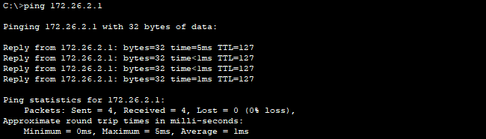
PC2 ping PC1：
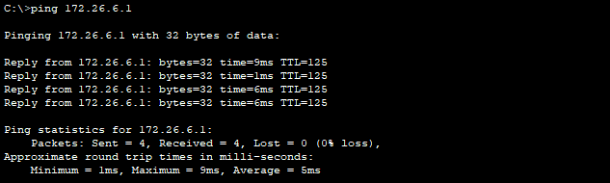
PC1 ping PC3：
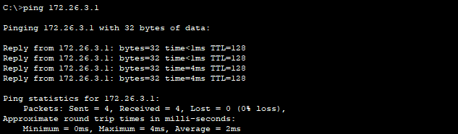
PC3 ping PC1：
！测试PC4能否访问Server0的ftp服务，答案是肯定的。
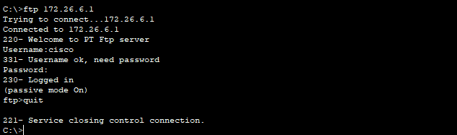
至此，所有终端之间的网络联通性已经确保了。

- 在Router2上配置ACL访问控制列表，对PC2,PC4进行限制，并且进行测试。
（1）通过扩展ACL使得PC2不能ping但是可以ftp登录
在Router2上配置ACL访问控制列表，限制PC2通过icmp协议访问PC1。当任何来自172.26.2.1/24网段的 icmp报文被路由器Router2接收时，就会被Router2过滤掉（丢掉）
r2：
Router>enable
Router#show ip access-list 101
Router#configure terminal
Enter configuration commands, one per line. End with CNTL/Z.
Router(config)#access-list 101 deny icmp 172.26.2.1 0.0.0.255 any
Router(config)#access-list 101 permit ip any any
Router(config)#exit
Router#show ip access-list 101
Extended IP access list 101
deny icmp 172.26.2.0 0.0.0.255 any (2 match(es))
permit ip any any (20 match(es))
Router#configure terminal
Enter configuration commands, one per line. End with CNTL/Z.
Router(config)#int s0
Router(config-if)#ip access-group 101 in
Router(config-if)#exit

PC2:
C:\>ping 172.26.6.1

Pinging 172.26.6.1 with 32 bytes of data:

Reply from 172.26.5.2: Destination host unreachable.
Reply from 172.26.5.2: Destination host unreachable.
Reply from 172.26.5.2: Destination host unreachable.
Reply from 172.26.5.2: Destination host unreachable.

Ping statistics for 172.26.6.1:
Packets: Sent = 4, Received = 0, Lost = 4 (100% loss),

C:\>ftp 172.26.6.1
Trying to connect...172.26.6.1
Connected to 172.26.6.1
220- Welcome to PT Ftp server
Username:

C:\>

实验结果如下：
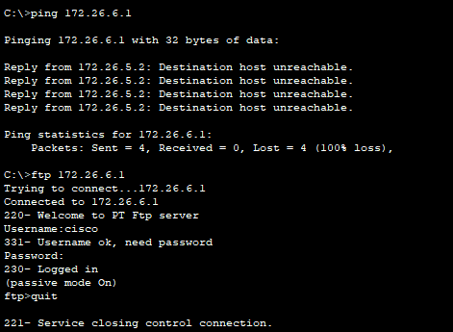

（2）通过扩展ACL使得PC4能ping但是不能ftp登录
当Router2收到PC4发给PC1的21端口（21端口为ftp服务器的端口号）的tcp报文时，就会将其过滤掉，从而出现PC4请求PC1的ftp服务，但一直没有响应的情况，
r2
Router#configure terminal
Enter configuration commands, one per line. End with CNTL/Z.
Router(config)#access-list 102 deny tcp 172.26.4.1 0.0.0.255 172.26.6.1 0.0.0.255 eq 21
Router(config)#access-list 102 permit ip any any
Router(config)#int s0
Router(config-if)#ip access-group 102 out
Router(config-if)#exit

PC4
Cisco Packet Tracer PC Command Line 1.0
C:\>ping 172.26.6.1

Pinging 172.26.6.1 with 32 bytes of data:

Reply from 172.26.6.1: bytes=32 time=9ms TTL=125
Reply from 172.26.6.1: bytes=32 time=6ms TTL=125
Reply from 172.26.6.1: bytes=32 time=6ms TTL=125
Reply from 172.26.6.1: bytes=32 time=7ms TTL=125

Ping statistics for 172.26.6.1:
Packets: Sent = 4, Received = 4, Lost = 0 (0% loss),
Approximate round trip times in milli-seconds:
Minimum = 6ms, Maximum = 9ms, Average = 7ms

C:\>ftp 172.26.6.1
Trying to connect...172.26.6.1

%Error opening ftp://172.26.6.1/ (Timed out)
.

(Disconnecting from ftp server)

C:\>
实验结果如下：
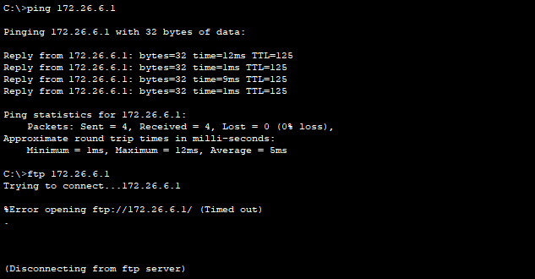

至此，实现了对学生网络vlan 4对Server0的ftp服务器的访问控制，和对办公网络vlan2对Server0的icmp控制。

- 回答思考题。
1、如果需要在VLAN3的主机上运行WireShark监听其他主机，如何实现？(需要端口镜像) 5分
本实验的vlan3在fastethernet0/5端口，vlan1在fastethernet0/15端口，如下在三层交换机s1配置即可
● 配置被镜像端口：
Switch(config)# monitor session 1 source interface fastethernet0/15
配置镜像端口：
Switch(config)# monitor session 1 destination interface fastethernet0/5
校验：
Switch# show monitor session 1
Session 1
---------
Source Ports:
RX Only: None
TX Only: None
Both: f5/48
Source VLANs:
RX Only: none
TX Only: None
Both: None
Destination Ports:f0/5
Encapsulation: Native
Filter VLANs: None
完成如上的端口镜像设置后在vlan2的主机里使用wireshark直接监听端口即可。

2、学生网内的主机不能访问FTP服务器，能否ping通呢？为什么？如何设置wireshark显示过滤器才能监听访问是否成功？5分
虽然不能访问FTP服务器，但可以ping通。确切地说，这与ACL设置访问控制的方式有关。如果是标准ACL控制，由于配置时无法控制仅对某些特定协议进行过滤，所以会将所有符合源地址、目的地址条件的，被配置了ACL的路由器接收到的报文全部过滤掉。但对于扩展ACL控制而言，可以在配置时指定仅对某些特定协议进行过滤，所以过滤的范围更加细致。
通过设置wireshark的过滤条件为ftp，即可过滤出所有ftp协议报文。再在此基础上加上tcp.dstport==<本机的ftp端口>，即可查看所有response报文。如果有出现这样的报文，那自然就证明访问成功了。

3、写好总结，把出现的问题和解决方法写出来，把收获和启发写出来，把不足和建议写出来。10分。
见实验总结。

四、实验总结
本次实验是对于整个学期所学知识的综合应用，有相当大的难度和深度，我在进行实验的过程中，遇到了许多棘手的问题，但也在解决问题的过程中获益匪浅。
首先是对于交换机的接口、ip设置操作流程的一次考验，非常考验我们实验者的思路，必须要清楚整个“接线，创建vlan，分配端口给vlan，为三层交换机/路由器分配在vlan中的ip地址”流程，才能完成这项任务。
其次是对于ip地址的设置问题，一开始将r2的gigabitethernet0端口的ip地址设置为了172.26.5.1，而需要访问的服务器的ip地址也为172.26.5.1，这就导致了PC2在ping服务器的时候，会ping到r2去，所以访问控制列表怎么设置都无法实现让PC2能连接上ftp服务器。
还有对于访问控制列表in和out方式的选择，每种方向只能应用一个ACL,两个访问控制列表一起应用在一个方式上会导致顾此失彼，PC2和PC4无法同时满足限制访问的情况。
最后是对于ACL访问控制列表的学习，本次实验要求实验者能够从零到能够使用ACL来控制对于特定源地址、特定目标地址、特定目标端口、特定协议的包的过滤。
综上，本次实验耗时长，难度大，但是通过查阅资料和对知识的学习完成了试验任务，经此实验，我对计算机网络的组成有了更深刻、更全面的了解，加强了动手能力和思考能力。

